Государственное бюджетное дошкольное образовательное учреждение детский сад №49 общеобразовательного вида

Красносельского района Санкт-Петербурга

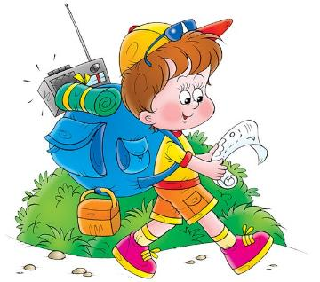
Презентация конспекта
проведения непосредственно образовательной деятельности
по познавательному развитию с использованием электронных образовательных ресурсов
для детей подготовительной группы
«Что расскажет нам природа?»

Составила и провела воспитатель:
Маракаева Ирина Вячеславовна

Санкт-Петербург
2014

Цель: | Формирование знаний детей о природе, определяющие отношения между природой и человеком на основе конкретных примеров.
Задачи: | Образовательные:  Закрепить знания детей о живой природе, расширять представления о взаимосвязях человека с ней.
Развивающие:
Развивать у детей мыслительные процессы, умственную операцию сравнения и доказательную речь, обогащать словарный запас.

Воспитательные:
воспитывать уважительное, осознанно-правильное отношение к природе, интерес к познанию.

Образовательная область: | Познавательное развитие;  Художественно-эстетическое развитие
Оборудование: | Компьютер, мультимедийный проектор  иллюстрации диких животных, насекомых, растений, подводных обитателей, разнообразных инструментов и техники, слайды по теме занятия. Книга Т.И. Тарабарина, Е.И. Соколова «И учёба, и игра, природоведение», белая плотная бумага, цветные карандаши, краски.
Предварительная работа: | Чтение книги Б.Зубкова «Что подсказала летучая мышь», рассматривание иллюстраций с изображением диких животных, насекомых, морских обитателей, открыток «Живые барометры».
СТРУКТУРА И ХОД ЗАНЯТИЯ:

Задания для детей: | Деятельность педагога:
Слайд 2  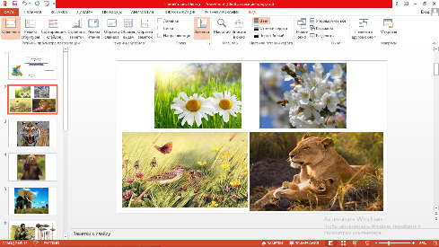 | Звучит музыка и на экране меняются слайды с изображением леса, птиц, животных, насекомых.  Педагог: Ребята, что вы сейчас видели на экране? (лес, луга, поля, птиц, разных животных), а как всё это можно назвать одним словом?  Дети: Природа.  Педагог: Что же означает слово природа?  Дети: Природа это - растения, птицы, разные животные, рыбы, насекомые.  Педагог: А вы любите наблюдать за природой?  Дети: Да.  Педагог: Расскажите, что интересного вы увидели во время таких наблюдений. Рассказы из опыта детей.
Слайд 3  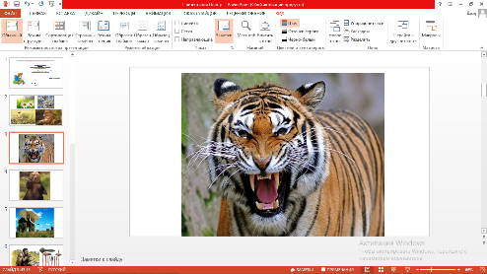 | Человек очень любознателен и издавна наблюдал за зверями и птицами, за насекомыми и растениями. Многое его поражало и удивляло. И человек подумал: что бы можно было у них позаимствовать? Что бы такое с пользой для себя применить?  На слайде появляется изображение тигра – вот у тигра острые зубы.
Слайд 4  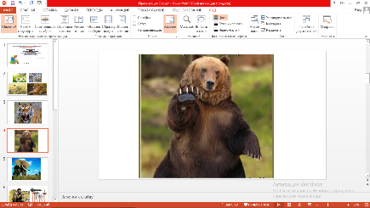 | Слайд с изображением медведя – у медведя мощные когти.
Слайд 5  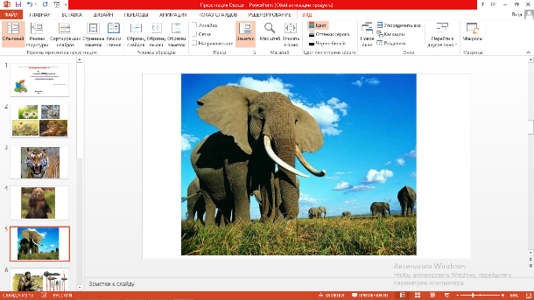 | Слайд с изображением слона – у слона огромные бивни.
Слайд 6  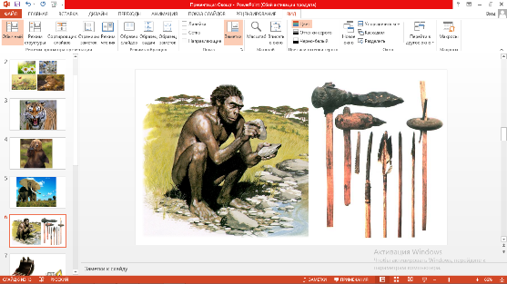 | И древний человек, который жил много тысяч лет назад, подумал: «А не сделать ли мне такие когти, как у медведя, такие бивни, как у слона, такие зубы, как у тигра?» (слайд с изображением древнего человека и орудиями труда). Для чего же он это всё сделал?
Слайд 7  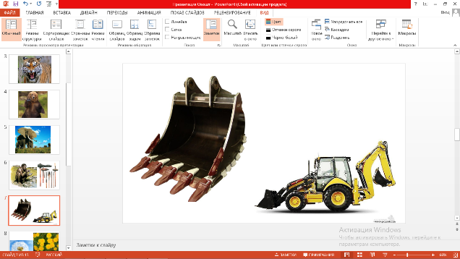 | Ребята подумайте, а какие машины придумал человек, в которых есть резцы и зубья, очень похожие на клыки и зубы разных зверей и зверушек. На слайде появляются разные машины и инструменты, и детям предлагается найти сходство между изобретением человека и природой.
Слайд 8  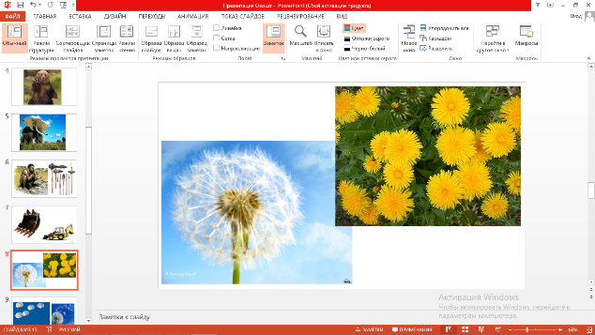 | Слайд с изображением одуванчика. Педагог предлагает, кому-либо из детей назвать цветок и вспомнить стихотворение о нём (носит одуванчик жёлтый сарафанчик…)  Педагог: Что же за беленькое платье появляется у одуванчика, когда он отцветает? Если вы подуете на него, что произойдёт?  Дети: Пушинки разлетятся в разные стороны (показ слайда).  Педагог: На что похожи эти пушинки.  Дети: На маленькие парашютики.  Педагог: Как вы думаете, наблюдая за такими парашютами, что придумал человек?  Дети: Большие парашюты для людей и грузов (показ слайдов).  Педагог: Вот так обыкновенный одуванчик надоумил человека изобрести парашют. А кто из вас видел летом, что цветок одуванчика вдруг закрылся днём, что он подсказывает человеку своими закрывшимися цветами (показ слайда). Погода будет пасмурная, пойдёт дождь. Человек всё время учится у природы.
Слайд 9  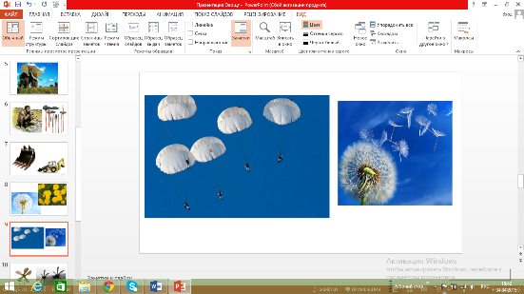 | Педагог: Вот так обыкновенный одуванчик надоумил человека изобрести парашют. Человек всё время учится у природы.
Слайд 10  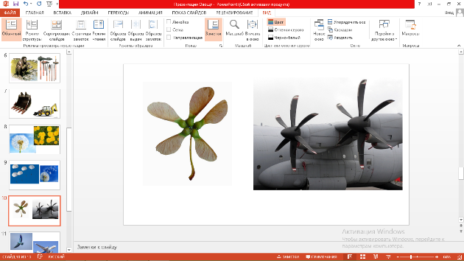 | Ребята, посмотрите у вас на столах, на подносах лежат семена с разных деревьев. Найдите семена клёна.  Дети находят и показывают их.  Педагог: А теперь подумайте, на что они похожи, и где человек это использует?  Дети: На пропеллер, самолётный винт (показ слайда).
Физкультминутка «Самолёты»

Руки в стороны — в полёт
Отправляем самолёт,
Правое крыло вперёд,
Левое крыло вперёд.
Раз, два, три, четыре —
Полетел наш самолёт. (Стойка ноги врозь, руки в стороны, поворот вправо; поворот влево.)

Слайд 11  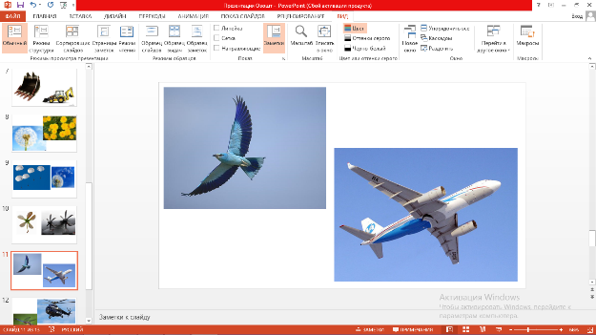 | Педагог: А теперь скажите, что мог придумать человек, наблюдая за птицами (слайд с изображением летящей птицы) Что позаимствовал у птиц человек?  Дети: Крылья.  Педагог: Что общего есть у самолёта и птиц? А чем они отличаются друг от друга?  Ответы детей.  Педагог: Не было бы на свете птиц, не знал бы человек вообще, что такое «летать». На что похожи самолёты?  Дети: На больших птиц (показ слайда).
Слайд 12  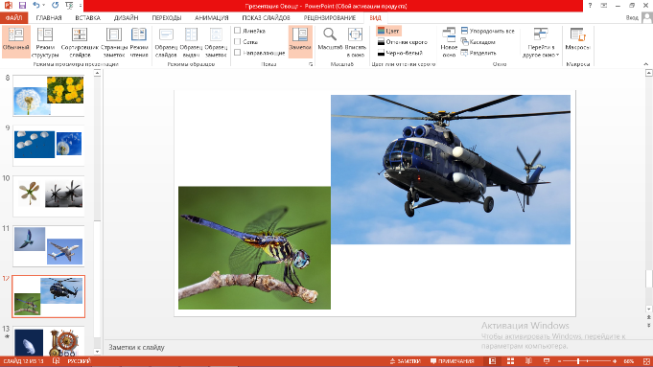 | Педагог: Воспитатель показывает слайд с изображением стрекозы. Кто это? (стрекоза) Это птица? А к какому классу она относится? (к насекомым). А что придумал человек, наблюдая за стрекозой?  Дети: Вертолёт (показ слайда).
Слайд 13  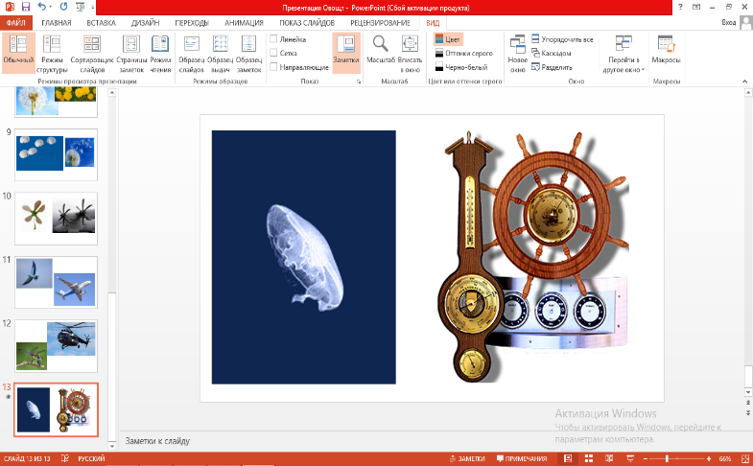 | Педагог: А теперь, я приглашаю вас в путешествие в подводное царство (слайд подводного мира). Многие из вас ездили отдыхать на море, и что вы видели под водой?  Ответы детей.  Появляется слайд с изображением медузы.  Педагог: Кто знает этого морского обитателя?  Дети: Это медуза, её нельзя брать в руки.  Педагог: Люди подсмотрели у медузы и изобрели устройство, котороепредсказывает морякам приближение бури. Оказывается, у медузы есть особое ухо. Устроено оно просто, но хитро. Всё ухо – шарик с жидкостью. Внутри шарика мельчайшие камешки. Задолго до бури разносятся над волнами особые, неслышимые для человека тревожные звуки. Дошёл звук до уха медузы, дрогнул в ухе шарик с жидкостью, заколебались камешки, растревожили медузу. Поплыли медузы подальше от грозных звуков, на мелководье. Когда человек узнал, как устроено ухо медузы, он сделал прибор, который предсказывает бурю. Прибор тоже умеет слушать неслышный рокот, гул ветра и волн. За 15 часов до бури прибор сообщает капитану корабля: «Буря идёт! Надо укрыться в порту или уйти подальше от бури» (показ слайда)
Педагог: Наблюдая за природой, человек учится у неё, используя свои наблюдения с пользой для себя. Если в лесу гулять да не по сторонам зевать, а присматриваться и приглядываться – много интересного и полезного заметишь. Ребята, а вы знаете правила вежливости в лесу?
Дети называют правила поведения в лесу.
Педагог: Я прочитаю стихотворение С. Михалкова «Прогулка», а вы внимательно послушайте и ответьте, какие правила забыли и взрослые, и дети.
После прочтения стихотворения дети называют, какие правила поведения были нарушены.
Педагог: Чтобы таких нарушений не было, давайте с вами придумаем и нарисуем экологические знаки, которые можно поставить в лесу. Для чего нужны такие знаки? Кто их видел в парке, лесу. Ответы детей.
Педагог: Такие знаки напомнят людям о правилах поведения в природе. Давайте и мы с вами попробуем придумать и нарисовать такие знаки, которые помогут людям не нарушать правила поведения в природе.
Дети придумывают и рисуют экологические запрещающие знаки, а затем показывают и объясняют их значение.
С.Михалков «Прогулка»
Мы приехали на речку воскресенье провести
А свободного местечка возле речки не найти!
Тут сидят и там сидят: загорают и едят,
Отдыхают, как хотят, сотни взрослых и ребят.
Мы по берегу прошли и поляночку нашли.
Но на солнечной полянке тут и там - пустые банки
И, как будто нам назло, даже битое стекло!
Мы по бережку прошли, место новое нашли.
Но и здесь до нас сидели; жгли костёр, бумагу жгли
-Тоже пили, тоже ели, насорили и ушли!
Мы прошли, конечно, мимо… - Эй, ребята! – крикнул Дима.
-Вот местечко хоть куда! Родниковая вода! Чудный вид!
Прекрасный пляж! Распаковывай багаж!
Мы купались, загорали, жгли костёр, в футбол играли
Веселились, как могли! Пили квас, консервы ели, хоровые песни пели…
Отдохнули и ушли!
И остались на полянке у потухшего костра:
Две разбитых нами склянки, две размокшие баранки - словом мусора гора!
Мы приехали на речку понедельник провести,
Только чистого местечка возле речки не найти!

